3.1

Ich fühle mich wohl!

Ich fühle mich |  |  | gesund.  zufrieden.  entspannt. | Das hilft mir, mich zu entspannen und gesund zu bleiben:
Ich habe | viel Energie.  Kraft.  Appetit. |  |  | Das hilft mir, mich zu entspannen und gesund zu bleiben:
Ich kann gut |  | schlafen.  lernen.  arbeiten. |  | Das hilft mir, mich zu entspannen und gesund zu bleiben:
Ich bin müde, weil ich viel gelernt habe. Aber das ist kein Problem.  Ich bin etwas gestresst von der Arbeit. Aber das geht vorbei. |  |  |  | Das hilft mir, mich zu entspannen und gesund zu bleiben:

3.1

Es geht mir nicht so gut...

Ich fühle mich |  | müde.  traurig.  gestresst. | Das kann ich machen, wenn es mir nicht so gut geht:  Hier finde ich Hilfe:  Hausarzt:  Psychologische Beratung:
Ich habe | keine Energie.  keine Kraft.  keinen Appetit.
Ich kann nicht |  | schlafen.  lernen  arbeiten.
Ich bin immer müde. Ich mag nichts mehr tun. Ich habe gar keine Kraft mehr. Ich glaube, ich brauche Hilfe.

3.2

Der Körper
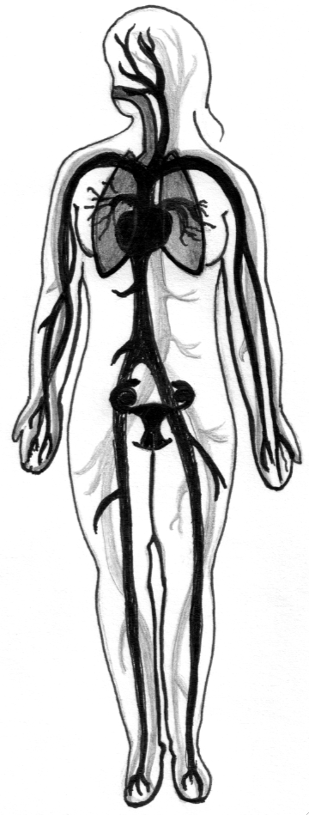  Herz  Lunge  Arterien  Venen  Hirn  Vagina  Uterus | 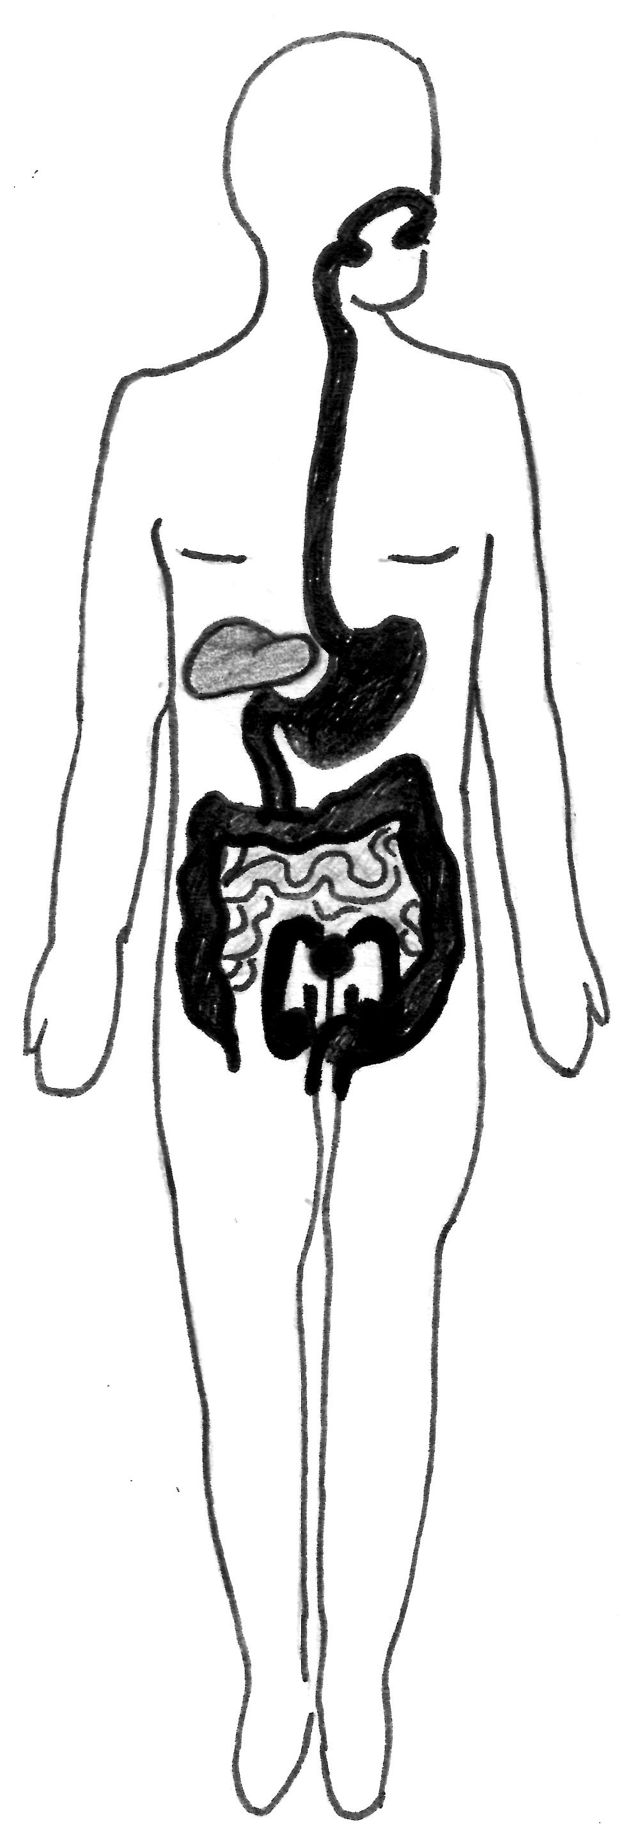  Leber  Hoden  Penis  Dünndarm  Magen  Speiseröhre  Dickdarm

3.2

Der Blutdruck
Der Blutdruck ist normal, wenn der höhere Wert bei 90 – 130 liegt.
Zu hoher Blutdruck verursacht keine Schmerzen, aber er ist ein Risiko für die Gesundheit. Deshalb sollte man den Blutdruck messen.
In der Apotheke kann man den Blutdruck gratis messen. Wenn der Blutdruck immer wieder über 140 liegt, sollte man zum Hausarzt gehen.

Vorsorge-Untersuchungen
Wenn man Krankheiten früh findet, kann man sie oft heilen. Zum Beispiel Darm-Krebs, Brust-Krebs bei Frauen oder Prostata-Krebs bei Männern.
Sie können den Hausarzt fragen, welche Vorsorge-Untersuchungen für Sie gut sind. Einige werden von der Krankenkasse bezahlt.
Frauen sollten jedes Jahr zur Frauenärztin zur Kontrolle gehen. Die Krankenkasse zahlt das alle drei Jahre.

3.3

Ich bin krank
Auf Deutsch: In Ihrer Sprache:
Ich habe | Kopfweh.
 | Schnupfen.
 | Halsweh.
 | Husten.
 | 39° Fieber.
 | eine Erkältung.
 | Grippe.
 | Bauchweh.
 | Rückenschmerzen.

3.3

Medikamente

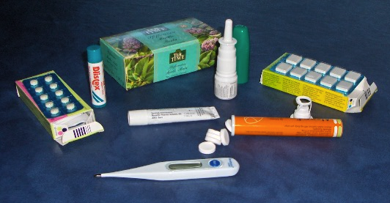

3.4

Was gehört in die Hausapotheke
- Fieberthermometer  - Pinzette  - Schere  - Einmal-Handschuhe  - Pflaster in verschiedenen Grössen  - Wund-Desinfektionsmittel  - Sterile Mull-Kompressen  - Mullbinden  - Kleberolle  - Elastische Binde mit Klammer  - Dreiecktuch  - Sicherheitsnadeln | - Schmerztabletten  - Tabletten gegen Fieber und Grippe  - Nasentropfen oder -spray  - Lutschtabletten gegen Halsweh  - Mittel gegen Durchfall  - Mittel gegen Verstopfung  - Mittel gegen Übelkeit und Erbrechen  - Salbe für Insektenstiche  - Salbe bei Entzündungen  - Salbe oder Gel gegen Muskelschmerzen

3.4

Tipps für die Hausapotheke
- Die Hausapotheke an einem kühlen, trockenen Ort aufbewahren (nicht in der Küche oder im Badezimmer).
- Kinder sollen nicht an die Hausapotheke herankommen.
- Ablaufdatum kontrollieren. Alte Medikamente in die Apotheke bringen.
- Einen Zettel mit den Notfallnummern in der Hausapotheke aufbewahren.
Notfall-Nummern  Hausarzt:  Ärztlicher Notfalldienst | Notarzt, Ambulanz: 144  Vergiftungen: 145  Notfall-Apotheke: 1818

3.5

Vorsicht bei der Arbeit!
Welche Gefahren gibt es in meinem Arbeitsumfeld?
Wie kann ich mich davor schützen?

Risiken | Schutz | 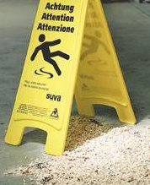  Foto: Suva

3.5

Ein Unfall

 | Schauen  - Situation überblicken  - Was ist passiert?  - Wer ist beteiligt?  Denken  - Gefahr für Helfer?  - Gefahr für andere Personen?  - Gefahr für Patienten?  Handeln  - Sich selber schützen  - Unfallstelle sichern  - Maschinen abstellen  - Nothilfe leisten | Notfall:  Tel.-Nummer 144  Wo ist der Unfall?  Wer telefoniert?  Was ist passiert?  Wann ist es passiert?  Wie viele Personen sind beteiligt?

